
Arnaud LADOUCETTE
3 rue des fauvettes
33200 Bordeaux
 : 06 83 30 98 81
 : arnaud33200@gmail.com
20 ans

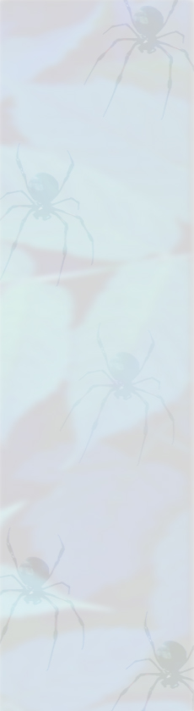
• compétences
Informatique :
⇨ langages de programmation : JAVA - C - C# - SQL - C++ - Script Shell - langage basic ( casio )
⇨ Systems d'exploitation : Linux ( Gnome & KDE ) - Windows ( XP & SEVEN ) - MAC
⇨ Logiciels utilisés : Visual Studio 2010 - Microsoft Office - Windesign - Umbrello - Photoshop
autres compétences :
⇨ réparations électroniques (soudure)
⇨ Langue vivante : Anglais lu, écrit & parlé
• Diplômes & études
⇨ 2011 : deuxième année d'IUT Informatique à Bordeaux 1
⇨ 2010 : première année d'IUT Informatique à Bordeaux 1
⇨ 2010 : Baccalauréat Scientifique option svt
• experience
professionelLE
⇨ 2009 : Travail saisonnier : Castrer le maïs à Souston ( concentration & vie en groupe )
• Centres d'interets
⇨ Baseball en club ( Pessac ) : licencié depuis septembre 2011
⇨ Guitariste dans deux groupes de musique sur Bordeaux
⇨ Surf en club ( Vieux Boucau ) : licencié depuis été 2003
⇨ Skateboard entre amis
⇨ capture d'insectes, collection de fossiles, minéraux & squelettes d'animaux

 : Permis B depuis 25/02/2011

